新 书 推 荐
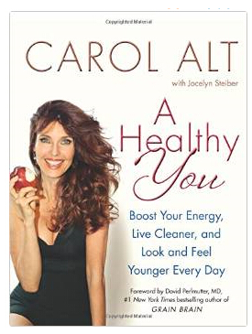
中文书名：《一个健康的你：打起精神、生活得更洁净，每天多年轻一点》
英文书名：A HEALTHY YOU: Boost Your Energy, Live Cleaner, and Look and Feel Younger Every Day
作 者：Carol Alt
出 版 社：Dey Street Books
代理公司：Laura Dail/ANA/Nicole
页 数：288页
出版时间：2015年5月
代理地区：中国大陆、台湾
审读资料：电子稿
类 型：保健

内容简介：

超级名模、女演员、自然食物专家、企业家和福克斯新闻频道健康与保健类热门节目《一个健康的你》（A Healthy You）当家主持凯罗尔·阿尔特（Carol Alt）为读者们呈现了一部囊括了饮食、健康、美容和老龄化建议的实用作品，将帮助你每一天都生活得更加健康。

在她的第一部探讨生活方式的插画图书中，畅销书作家、超级名模和电视节目主持人凯罗尔·阿尔特向读者们展示了如何令生活充满能量和活力的方法——囊括了饮食、健身、美容和时尚。凭借多年从事自然饮食倡导者和健康生活方式大使的经验，凯罗尔以简单、有效的建议指导所有年龄段的读者们如何生活得更加平衡、健康和美好。她通过食谱、养生法则、健康的生活习惯和自然饮食、自己动手烹调、使用不含化学物质的美容产品，一步一步地启发读者。

凯罗尔总结了医生、健身专家、营养学家给予的建议，和对数百位专家的访谈。凯罗尔从不害怕尝试看似不同寻常、困难重重或者边缘化的趋势，她致力于令每一个可选择的想法适用于每一个人。在作品《一个健康的你》（A Healthy You）中，凯罗尔为读者们呈现了自己的发现。作品《一个健康的你》（A Healthy You）充斥着实用的建议、专家的指导、凯罗尔亲历的故事和150张照片，它将激发读者们以一种全新的方式完全负责起自己每一天的健康生活。

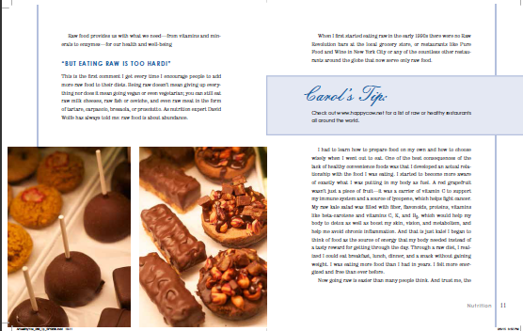

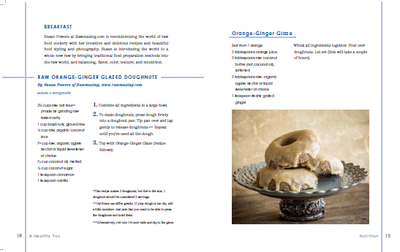

作者简介：

凯罗尔·阿尔特（Carol Alt）：著有三部关于原始生活方式的书籍，其中包括《吃得自然》（Eating in the Raw）、《50种自然食物》（The Raw 50）和《简单迷人的自然食物》（Easy Sexy Raw）。作为世界超级模特之一的凯罗尔已经登上超过七百本杂志的封面，包括两个《体育画报》（Sports Illustrated）泳装主题。她在日历、海报和运动视频领域占有重要地位，并时常出现在舞台和电视节目中，曾参演过超过六十五部电影。凯罗尔是一位极具技巧的发言人和女演员，一位健康生活方式专家和公认的自然食物运动倡导者。

谢谢您的阅读！
请将反馈信息发至：齐梦涵（Nicole Qi）
安德鲁·纳伯格联合国际有限公司北京代表处
北京市海淀区中关村大街甲59号中国人民大学文化大厦1705室
邮编：100872
电话：15810294174
传真：010-82504200
Email：Nicole@nurnberg.com.cn
网址：http://www.nurnberg.com.cn
微博：http://weibo.com/nurnberg
豆瓣小站：http://site.douban.com/110577/
微信订阅号：ANABJ2002

